المحاضرة الثامنة
مراجعة على
الموضوع الثانى : معادلة المحاسبة
حلول حالات تطبيقية

حالة تطبيقية رقم ) ● 1/2 ( ص 40
فيما يلى بعض العمليات المالية التى تمت بمنشأة الاجنحة
العربية لشحن البضائع خلال شهر محرم 1426 ه :

المطلوب :
( 1 ( إظهار أثر العمليات السابقة على معادلة المحاسبة .
( 2 ( إعداد قائمة المركز المالى للمنشأة فى 1426/1/30 ه .
الهدف من حل الحالة التطبيقية هو معرفة الطرف المدين والطرف الدائن لكل عملية مالية طبقا لقاعدة القيد المزدوج .

وطبعا مثل ماعرفنا قاعدة القيد المزدوج هي ان لكل عمليه طرفين ... طرف مدين وطرف دائن بنفس القيمه.(لاحظو هنا في التعريف قال طرفين وليس حسابين)

وهنا بتختلف طريقة الحل عن المحاضرات اللي قبل والطريقه هذي اسهل وممتعه جداا وماتلخبط.

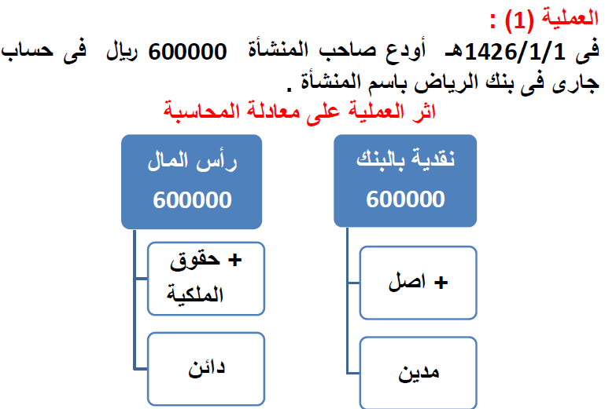
هنا مثل ما اتفقنا من قبل طبيعة الشي لما يزيد مايتغير يعني هنا ال نقديه = اصول اللي هي مدين لما زادت تضل مدين وراس المال = حقوق ملكيه اللي هي دائن لما زاد برضو ماتغير.

وش اللي بيتغير علينا بطريقة الحل؟؟ هنا نبغى نطلع المركز المالي بعد كل عمليه.

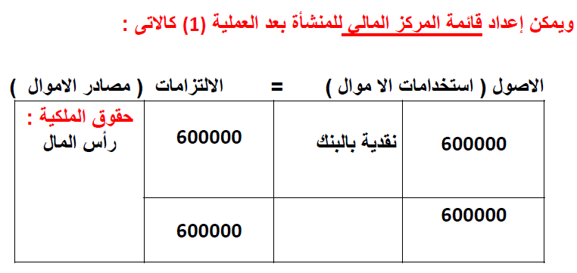

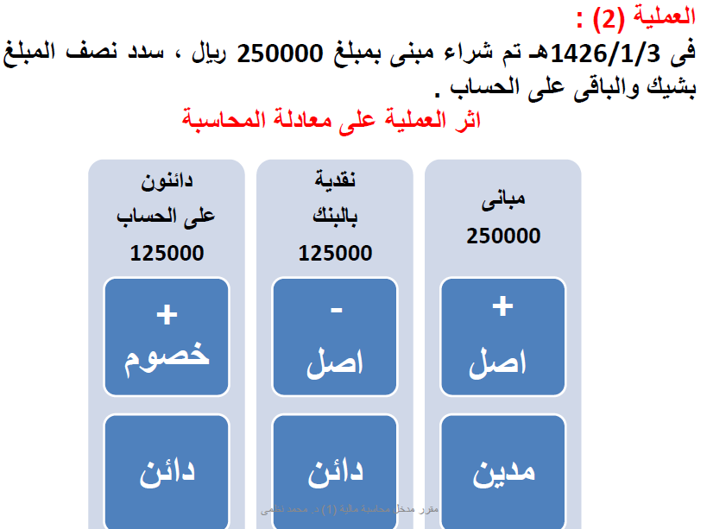

- افتح حساب مباني.
- بما انه قال شيك يعني السحب بيكون من النقديه بالبنك.
- افتح حساب دائنون لان كلمت على الحساب = تعتبر خصوم وتعريفها هي دين على المنشأه للغير.
لاحظو هنا عندنا 3 حسابات لاكن يوجد فقط طرفين (القيد المزدوج)

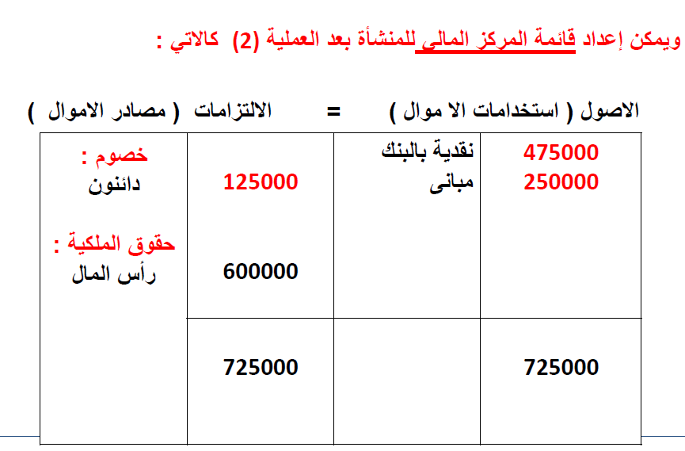

وش اللي تغير هنا في المركز المالي:
- النقديه نقصت 125 الف اللي سحبناها بشيك.
- الاصول زادة 250 قيمة المبنى.
- الخصوم او اللي باقي على الحساب 125 الف
وبكذا يتساوى طرفين المركز المالي يعني حلنا صحيح.

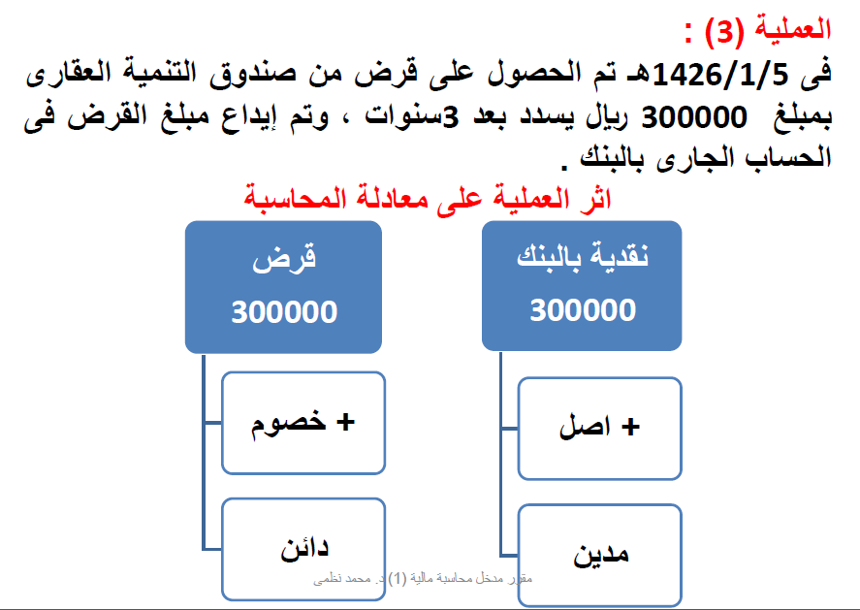

- النقديه بالبنك بتزيد.
- نفتح حساب للقرض.

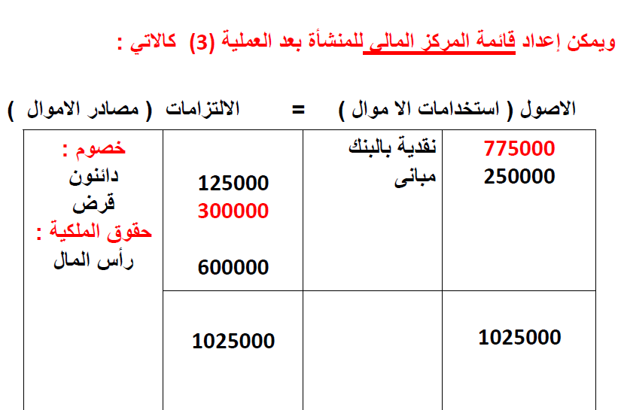

- النقديه كانت 475 الف زودنا عليها 300 الف صارت 775 الف.
- اضفنا القرض للخصوم مثل ماهو موضح بالجدول باللون الاحمر.
طلع الناتج متساوي

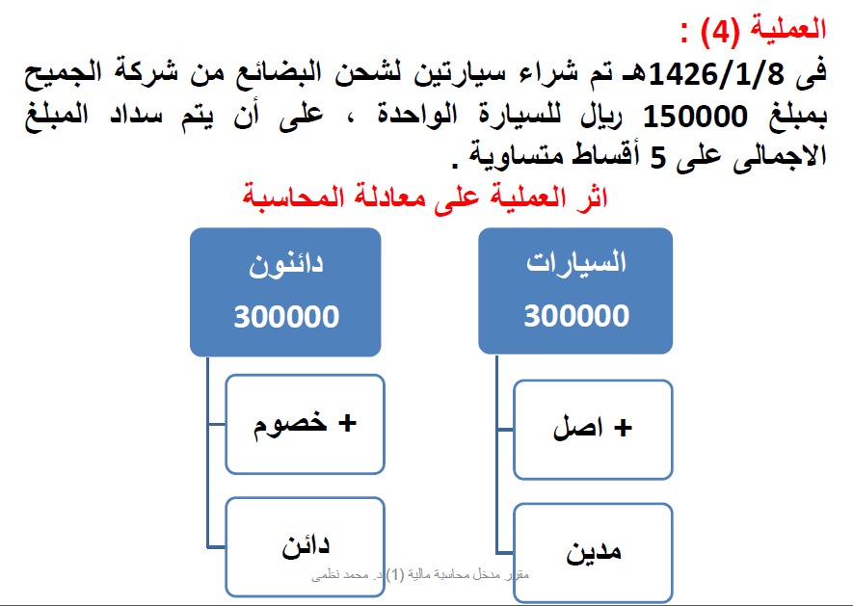

- الاصول بتزيد 150 + 150 = 300
- وبما اننا مادفعنا الدين بيزيد.

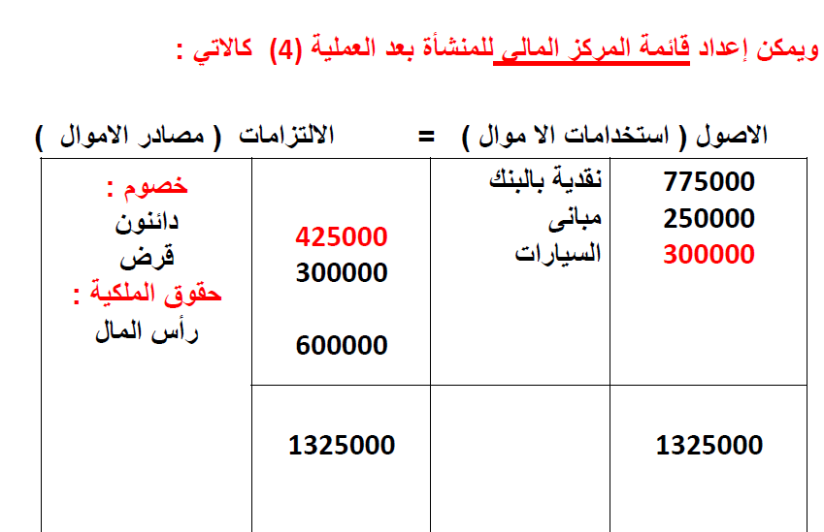

- الاصول زادت 300 الف.
- الخصوم كانت 125 الف وزادت 300 الف يطلع الناتج 425.
وبكذا يتساوى المركز المالي.

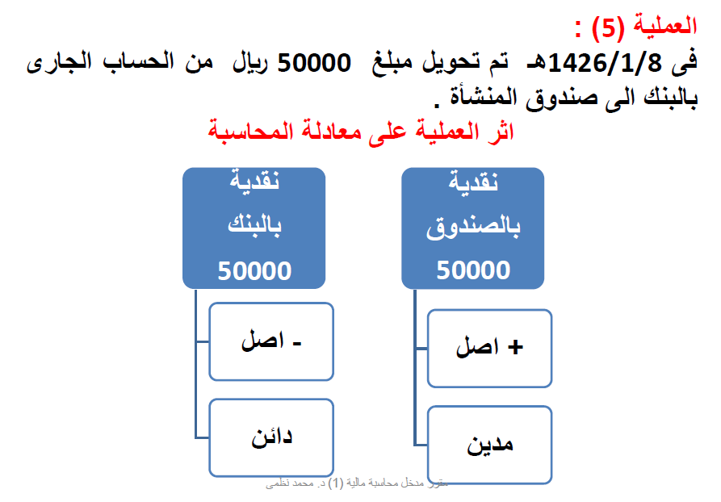
- نفتح حساب للصندوق.
- بما ان الفلوس جت من النقديه اكيد النقديه بتنقص.

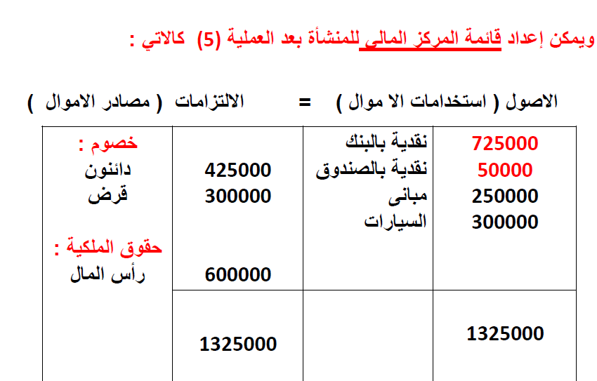

- ماتغير شي فقط شلنا من النقديه 50 الف كانت 775 وصارت 725 وحطيناها في حساب الصندوق يعني مكونات الاصول فقط هي اللي تغيرت و النواتج ماتغيرت.

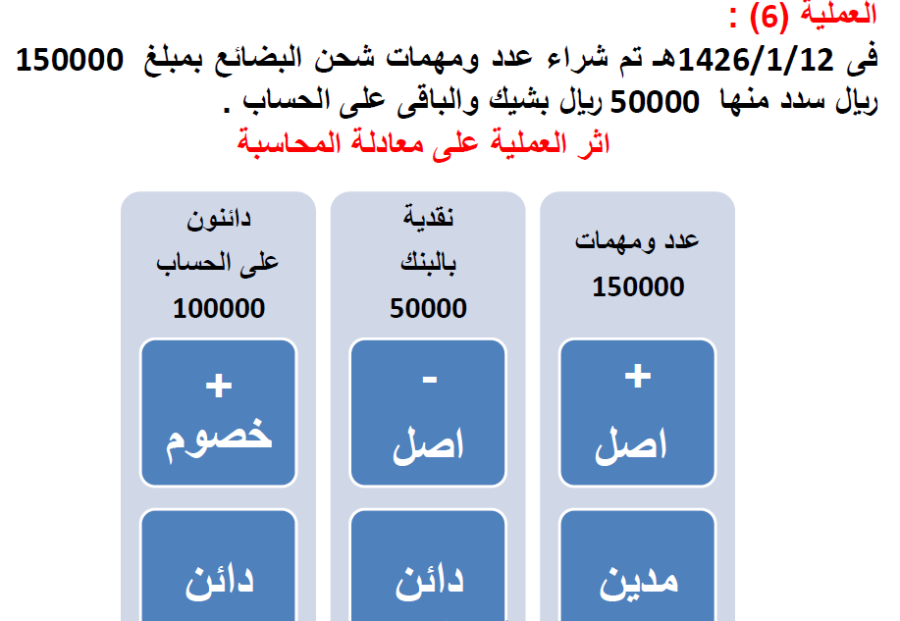

- نفتح حساب للعدد والمهمات.
- بما ان الموضوع فيه شيك يعني النقديه بالبنك بتنقص.
- وبما ان فيه ععلى الحساب يعني الدين بيزيد.

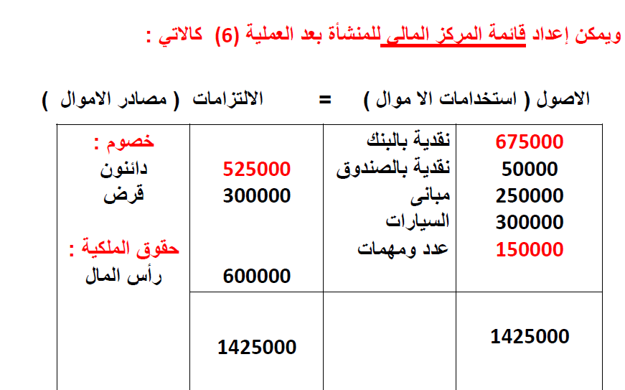

- النقديه بالبنك كانت 725 الف ونقصت 50 اللي سددناها بالشيك وصارت 675 الف.
- فتحنا حساب للعدد والمهمات ب 150 الف.
- الدين زاد المبلغ المتبقي اللي هو 100 الف كان 425 وصار 525.

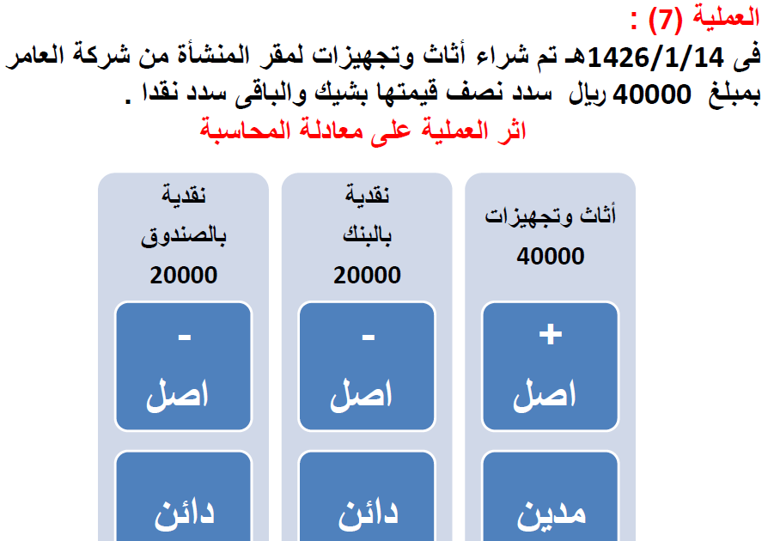

- نفتح حساب للاثاث والتجهيزات.
- النقديه بالبنك تنقص 20 لان نصف المبلغ بيندفع بشيك.
- الصندوق بينقص 20 لان نصف المبلغ بيندفع كاش.

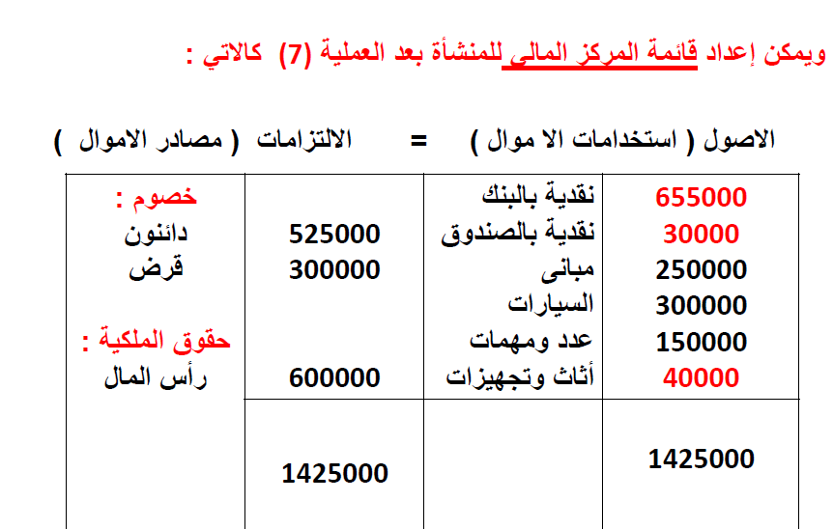

- النقديه بالبنك كانت 675 الف ونقصت 20 قيمة الشيك وصارت 655 الف.
- الصندوق كان فيه 50 الف ونقص 20 المبلغ اللي دفعناه كاش وبقى فيه 30 الف.
- اضفنا حساب للاثاث كما هو موضح باللون الاحمر.

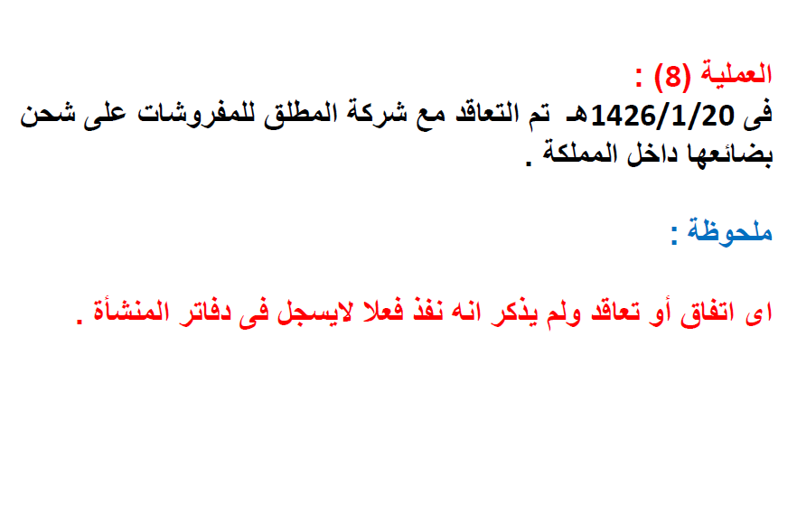

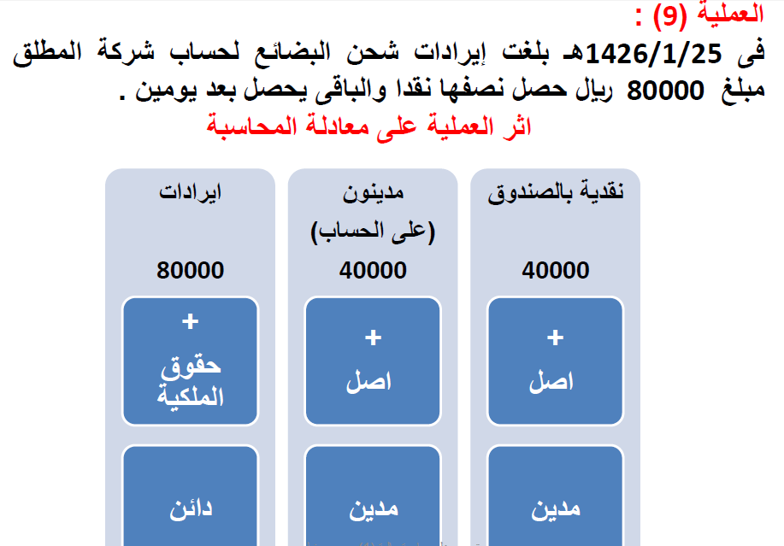

- بما اننا اخذنا النصف نقدا يعني الصندوق بيزيد.
- نفتح حساب للمدينون اللي لنا فلوس عندهم.
- نفتح حساب للايرادات.

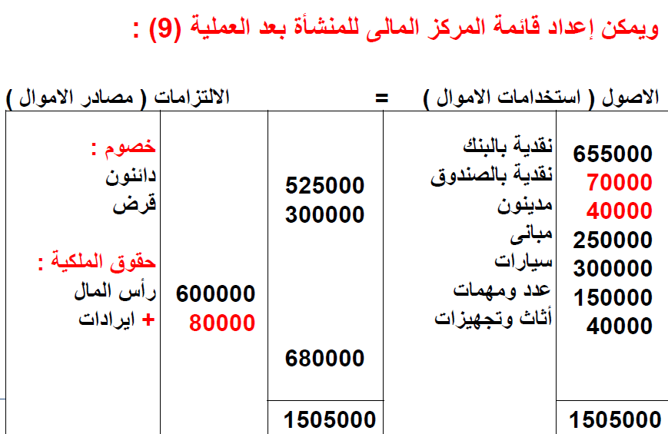

- النقديه بالصندوق كانت 30 الف وزادت ال 40 اللي خذناها كاش وصارت 70 الف.
- نضيف حساب المدينون للاصول ونحط المبلغ المتبقي لنا على الغير اللي هو 40 الف.
- نضيف الايرادات الى حقوق الملكيه.

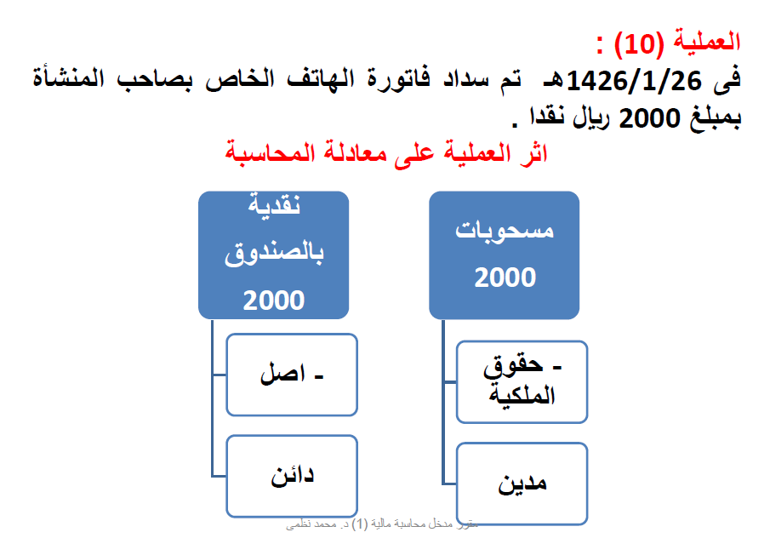
- نفتح حساب للمسحوبات
- النقديه بالصندوق بتنقص قيمة الفاتوره.
- طبعا حقوق الملكيه بتنقص قيمة الفاتوره.
ومثل ما اتفقنا حقوق الملكيه بتزيد بالايرادات ..... وتنقص بحاجتين 1- بالمسحوبات 2- بالمصروفات.

ملاحظه هنا قال فاتورة الهاتف الخاص بصاحب المنشأه وفتحنا حساب للمسحوبات .... لاكن ركزو معي لو انه قال فاتورة الهاتف الخاص بالمنشأه نفسها هنا يختلف الوضع يصير الحساب مصروفات. (يعني هنا فرق بين الصرف للمنشأه والصرف لصاحبها)

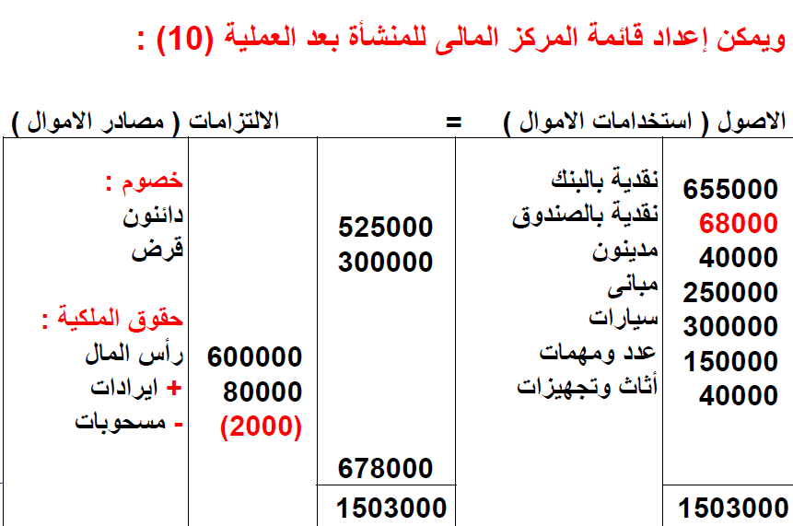

- النقديه بالصندوق كانت 70 الف ونقصت 2000 قيمة الفاتوره وصارت 68 الف.
- اضفنا حساب للمسحوبات في حساب حقوق الملكيه.

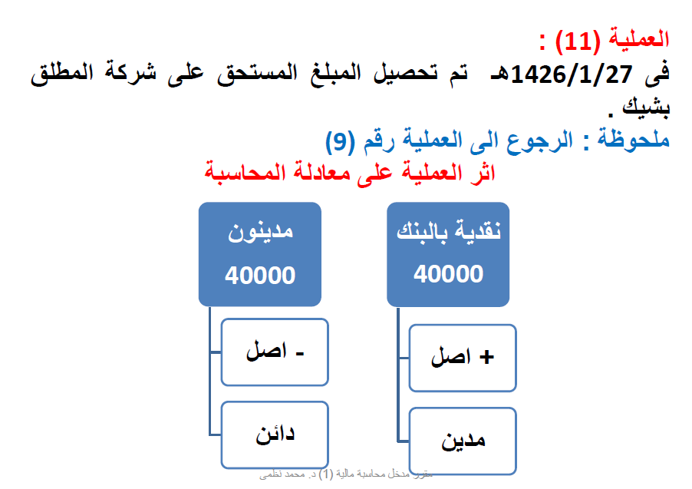
- النقديه بالبنك بتزيد لانه دفع بشيك.
- المدينون بتنقص لانه سدد اللي عليه.

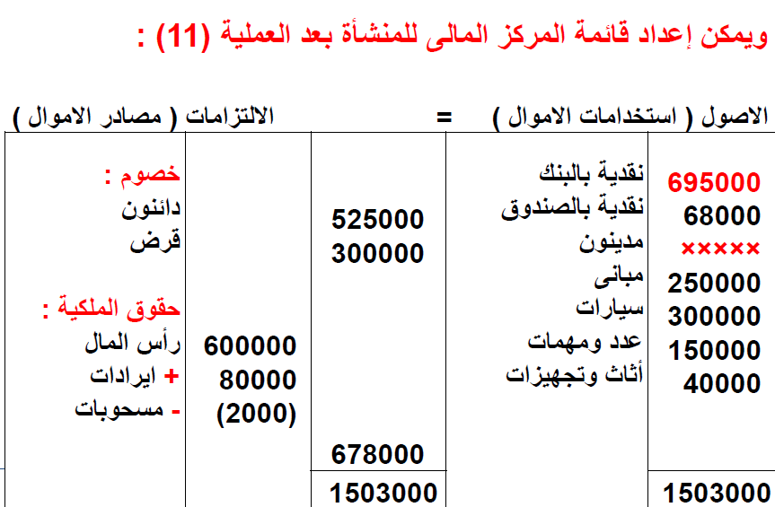

- اضفنا للنقديه 40 الف كانت 655 الف وصارت 695 الف.
- اغلقنا حساب المدينون اللي كان 40 الف وصار صفر.

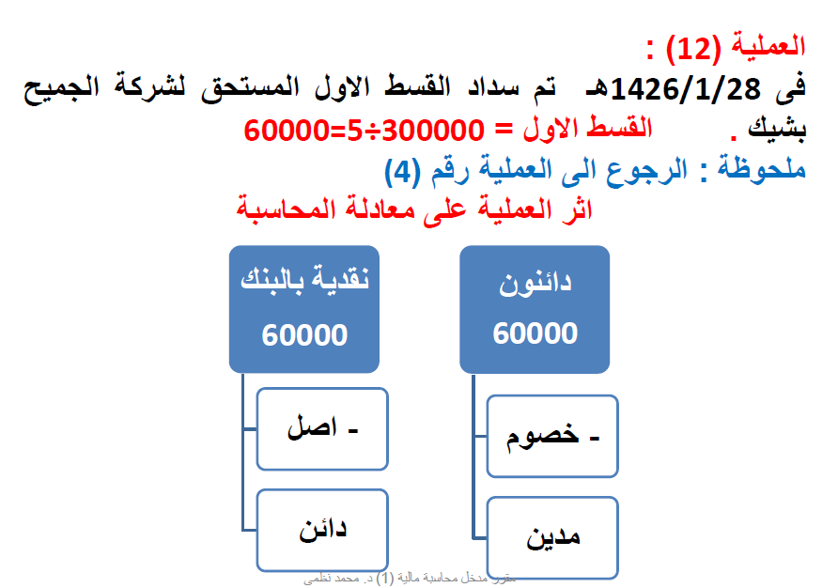

- الدين اللي علينا بينقص لاننا سددنا قسط للسيارات.
- النقديه بالبنك بتنقص لاننا سددنا القسط بشيك.

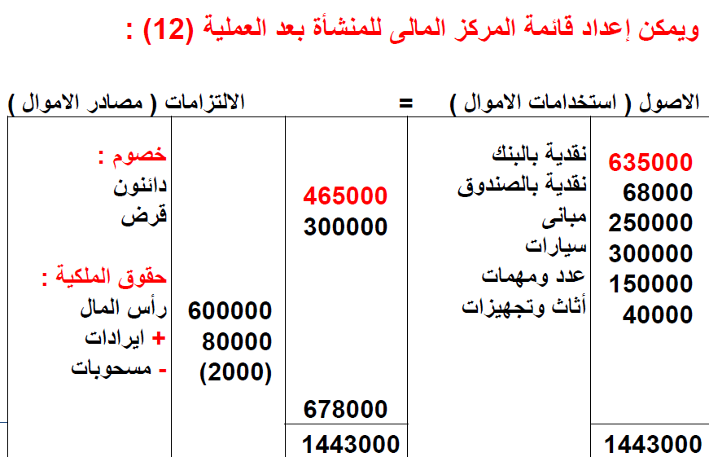

- النقديه بالبنك كانت 695 ونقصت 60 قيمة القسط وصارت 635 الف.
- الديون نقصت طبعا لاننا سددنا كانت 525 – 60 القسط = 465 الف.

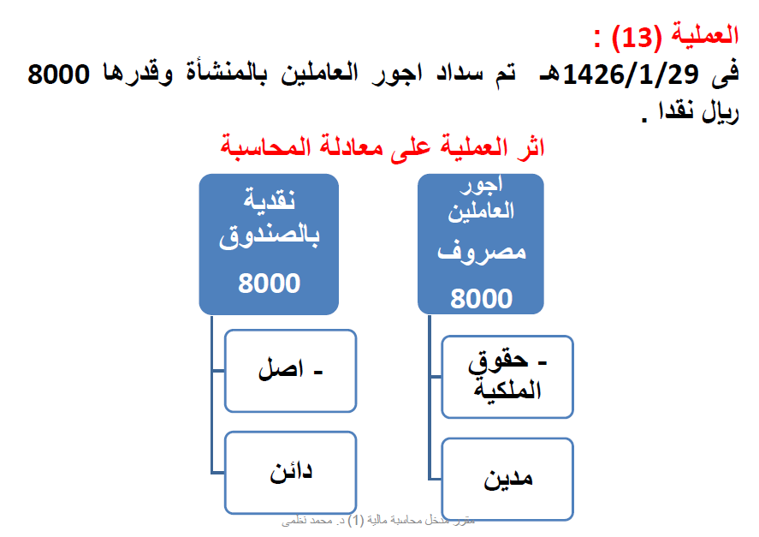
- نفتح حساب للمصروفات.
- النقديه بالصندوق بتنقص لاننا بندفع المصروفات نقدا.

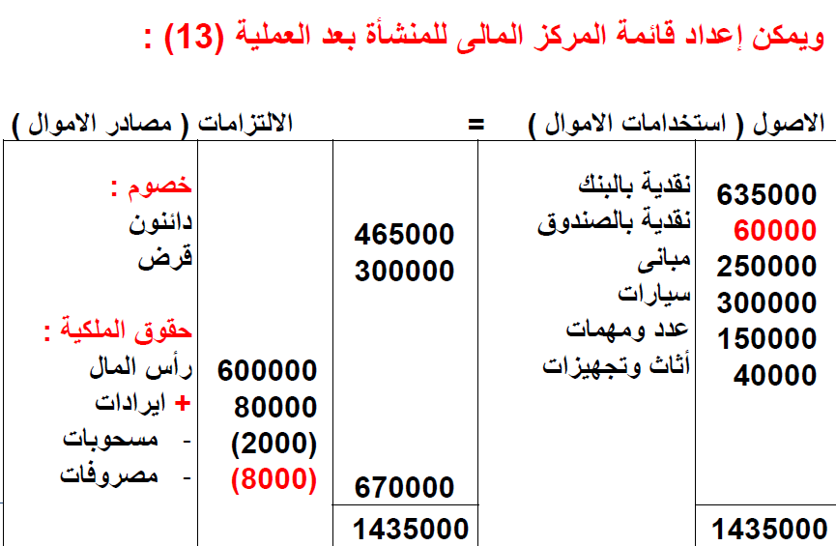

- النقديه كانت 68 الف ونقصت 8 الاف وصارت 60 الف.
- نضيف حساب المصروفات مثل ما اتفقنا الى حقوق الملكيه.

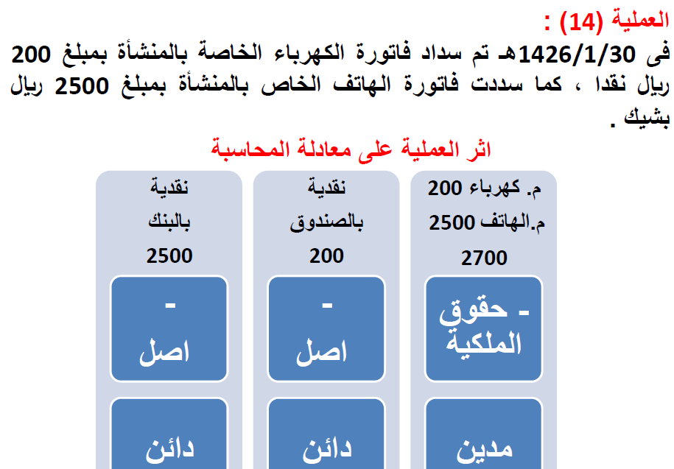

- المصروفات بتزيد لان الهاتف وفاتورة الكهرب للمنشأه.
- فاتورة الكهرب من الصندوق لانها نقدا.
- فاتورة الهاتف من البنك لانها بشيك.

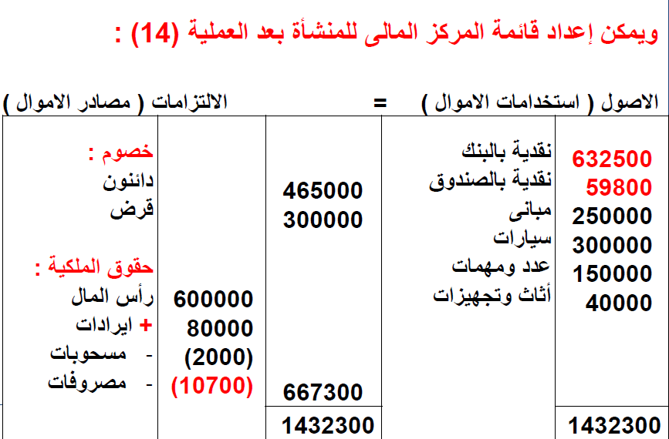

- النقديه بالبنك كانت 635 الف وبينقص 2500 الشيك اللي سددنا فيه وبيصير الناتج 632500 .
- النقديه بالصندوق كانت 60 الف وبتنقص 200 ريال قيمة الفاتوره وبتصير 59800.
- المصروفات بتزيد قيمة الفاتورتين كانت 8000 – 2500 تلفون – 200 كهرب يطلع الناتج 10700 الف.

وهنا شرح باختصار للمدين والدائن في العمليات ال 14 جميعها :
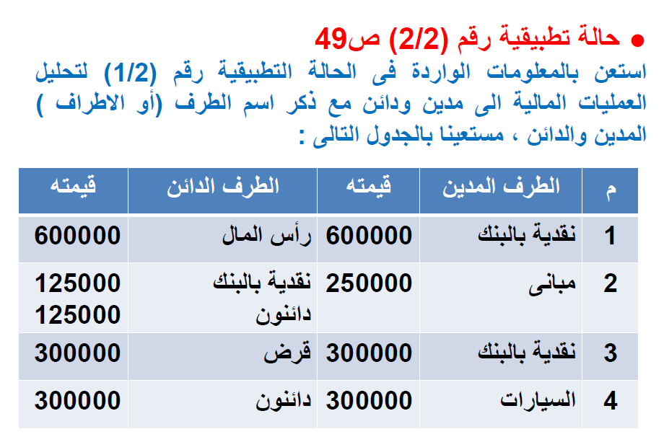
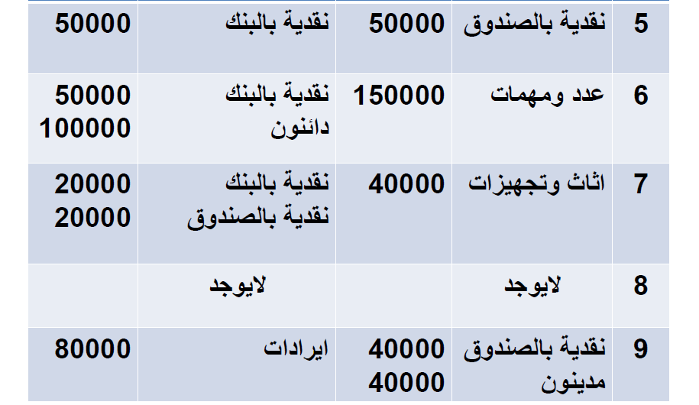
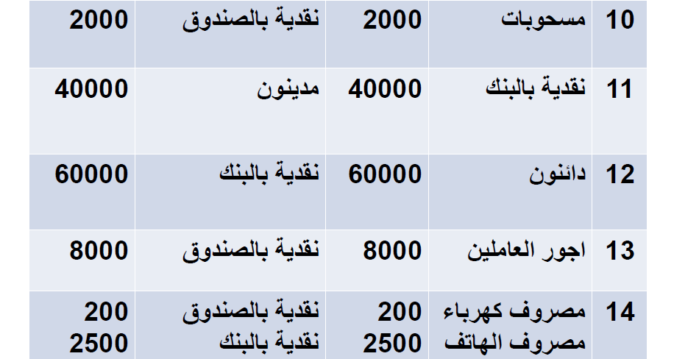

نستنتج من هذا الجدول ان لكل عمليه طرفين طرف مدين وطرف دائن متساويان بغض النظر عن عدد الحسابات
يعني لو يكون فيه 3 حسابات 2 مدين وواحد دائن لما تجمع الحسابين المدين لازم يساوون الحساب الدائن.

